***Филиал МАОУ Тоболовская СОШ***

***Карасульский детский сад***

***Конспект открытого занятия по ФЭМП в старшей группе, с использованием игровой технологии***

***«Путешествие на планету Математики».***

***Разработала и провела: воспитатель ГКП***

***Юрьева Инна Владимировна.***

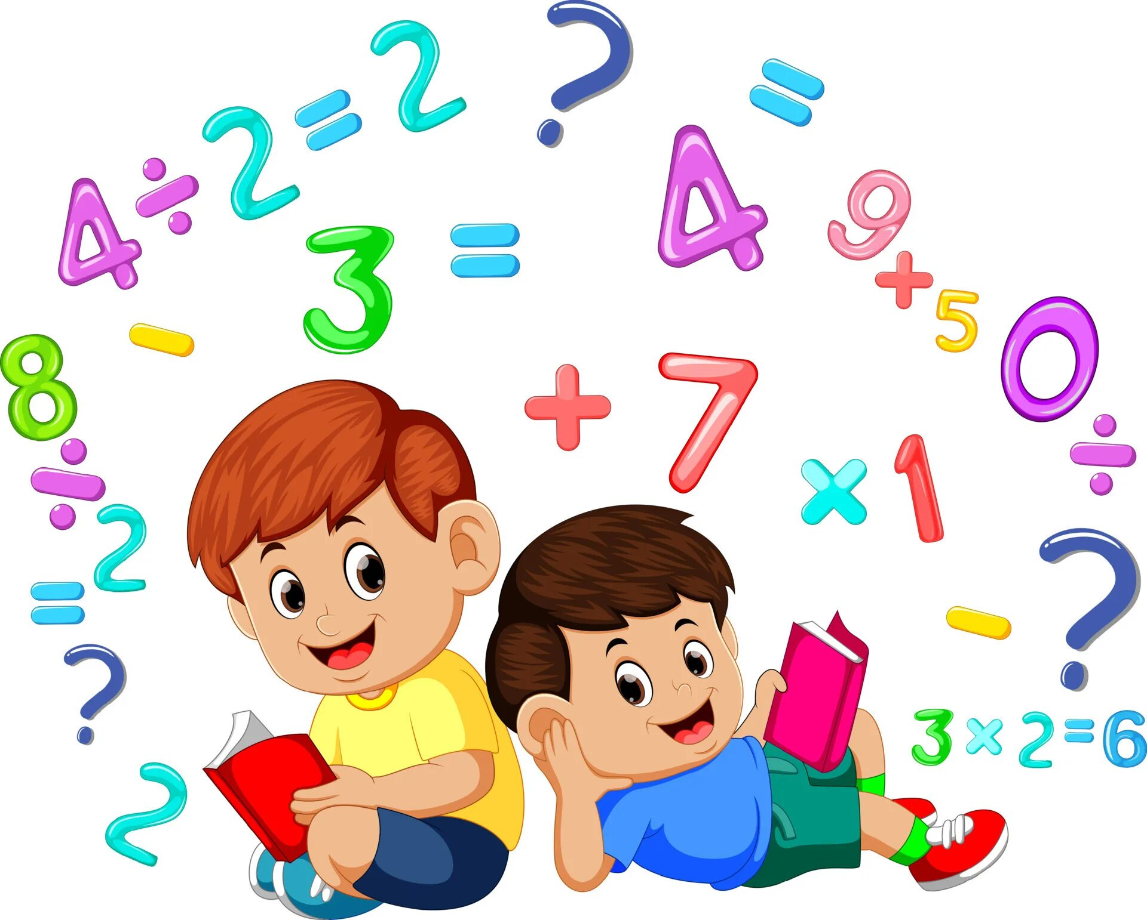

***2023 год***

***Конспект открытого занятия по ФЭМП в старшей группе, с использованием игровой технологии***

***«Путешествие на планету Математики».***

**Цель:** Создать условия для развития логического мышления, сообразительности, внимания и продемонстрировать навыки комплексного применения математических представлений, знаний и способов действий умение практически их использовать посредством игры - путешествие.

**Обучающие задачи:**

• Упражнять в счёте в пределах 10 в прямом и обратном порядке.

• Закрепить знания детей о геометрических фигурах.

• Закрепить знания о последовательности дней недели, времён года, месяцев года.

• Закрепить умение ориентироваться на листе бумаги в клетку.

• Закрепить умение различать понятия: выше – ниже, шире – уже, длиннее – короче, толще – тоньше, старше – младше, больше -меньше.

**Развивающие задачи:**

• Создать условия для развития логического мышления, сообразительности, внимания.

• Способствовать формированию мыслительных операций, развитию речи, умению аргументировать свои высказывания.

**Воспитательные задачи:**

• Воспитывать самостоятельность, умение понимать учебную задачу и выполнять её самостоятельно.

• Воспитывать интерес к математическим занятиям.

**Методические приёмы:**

• Игровой *(использование сюрпризных моментов)*.

• Наглядный *(использование иллюстрации)*.

• Словесный *(напоминание, указание, вопросы, индивидуальные ответы детей)*.

• Поощрение, анализ занятия.

**Оборудование и материал :** цифры, знаки, мяч.

Раздаточный материал : карточки с заданиями, математические наборы, листочки, карандаши.

**Ход занятия:**

Вводная часть

-Ребята, давайте начнём наше занятие с необычного приветствия!

В круг широкий, вижу я,

Встали все мои друзья.

Мы сейчас пойдем направо, раз, два, три.

А теперь пойдем налево, раз, два, три.

В центре круга соберемся, раз, два, три.

И на место все вернемся, раз, два, три.

Улыбнемся, подмигнем,

И общаться мы начнём!

Ребята, я очень рада видеть вас. Посмотрите друг на друга, подарите друг другу улыбку. Отлично!

Воспитатель:. А теперь давайте красиво сядем, ножки поставим вместе, спинка прямая. Послушайте пожалуйста, стихотворения.

Давайте, ребята, учиться считать!

Запомните все, что без точного счета

Не сдвинется с места любая работа,

Без счета не будет на улице света,

Без счета не сможет подняться ракета,

И в прятки сыграть не сумеют ребята.

Беритесь ребята скорей за работу

Учиться считать, чтоб не сбиться со счету.

- Ребята, как вы думаете, а какое у нас сейчас будет занятие? Сегодня у нас с вами необычное занятие. Мы отправимся в космос на планету Математики. Там нас ждут большие трудности, но я думаю, что вы с ними справитесь.

- Чтобы узнать на чем мы отправимся в путешествие, нам нужно внимательно сосредоточатся на задание.

Гимнастика для глаз

Тик-так, тик-так

Все часы идут вот так:

тик-так, тик-так,

Налево раз, направо раз,

Мы тоже можем так,

Тик-так, тик-так.

Перед вами листок бумаги, а на нем цифры. Соединив цифры по порядку, мы узнаем на чем мы с вами полетим.

(Воспитатель раздает листки в клетку, где отмечены точки с цифрами, которые необходимо соединить по порядку.)

Так на чем мы с вами полетим? Что у нас получилось? *(Получилась ракета.)* *(Слайд небо)*

Воспитатель: Ну вот, сели по удобнее, **заняли свои места**. Но чтобы поднялась наша ракета, нам надо начать обратный отсчет: 10, 9, 8…1 поехали! Мы полетели. *(музыка взлёт ракеты)* *(слайд небо)*

-А пока мы с вами летим, чтобы не было скучно, давайте немного поиграем.

Определим предыдущее и последующее числа. Соседи числа.

Игра с мячом *«Назови число»*

Какое число называется предыдущим *(то, которое стоит перед названным)* и какое последующим (то, которое стоит после названного?

Воспитатель бросает мяч каждому ребенку индивидуально:

посчитай по порядку от 1 до 5

посчитай по порядку от 5 до 10

Посчитай в обратном порядке от 5 до1

Назови соседей числа 3

Назови соседей числа 5

Назови соседей числа 9

Назови соседей числа 2

Назови соседей числа 4

Назови соседей числа 6

Назови соседей числа 8

Молодцы вы отлично справились с заданием.

Воспитатель: Ребята, мы и не заметили, как мы с вами быстро долетели.

Кто же нас встречает? Мы сейчас узнаем. *(Слайд****инопланетянина****)*

Кто это? *(Ответы детей.)*

Посмотрите, люди с другой **планеты** приготовили для нас странные задачки. Не зря говорят, что они неопознанные объекты.

Задачки - то заколдованные и зашифрованные,но ведь мы не боимся трудностей и справимся с вами.

Давайте пройдем за столы. Усядемся по удобнее, приготовили ручки для разминки

*«Пальчиковая гимнастика»*

Будем пальчики считать 1, 2, 3, 4, 5

И фигуры называть

Вот квадрат, а вот кружок

Треугольничек и ромб,

А еще прямоугольник

И не трудно сосчитать

Их по счету ровно пять.

Поочередно сгибают пальчики, начиная с мизинца, складывают пальчики обеих рук в виде геометрических фигур. Показывают раскрытую ладошку.

Геометрический диктант

Вспомним, где у нас правая рука, а где левая.

Перед вами карандаши и бумага. Приготовьтесь слушать задание :

Дидактическая игра *«Отгадай фигуру»*.

Вдоль верхней стороны листа нарисовать линию красным карандашом,

Вдоль нижней стороны – синим карандашом

Справа - провести желтую линию

Слева – провести зеленую линию.

Загадки

Три вершины,

Три угла,

Три сторонки

Кто же я? *(треугольник)*

В левом верхнем углу нарисуйте *(красный треугольник)*

Он давно знакомый мой,

Каждый угол в нем прямой,

Все четыре стороны

Одинаковой длины.

Вам его представить рад.

А зовут его *(квадрат)*.

В правом нижнем углу нарисуйте *(зеленый квадрат)*

Эти фигуры по городу мчат,

в садики, школы развозят ребят.

Едут автобус, троллейбус, трамвай.

Ты на дороге, смотри, не зевай!

На эту фигуру похожи дома.

О чем говорю я? Ответьте, друзья!

*(прямоугольник)*

В левом нижнем углу нарисуйте *(синий прямоугольник)*

Нет углов у меня

И похож на блюдце я,

На тарелку и на крышку,

На кольцо, на колесо.

Кто же я такой, друзья?

Назовите вы меня! *(Круг)*

В правом верхнем углу нарисуйте *(желтый круг.)*

- А сейчас проверим.

Какую геометрическую фигуру нарисовали в правом нижнем углу. *(зеленый квадрат)*

Где нарисовали желтый круг *(в правом верхнем углу)*

В каком углу прямоугольник *(в левом нижнем углу синий прямоугольник)* Вдоль какой стороны нарисована красная линия? *(Вдоль верхней стороны листа)*

На какой стороне синяя линия?» *(Вдоль нижней стороны)*

- И с этим заданием мы с вами справились!

Воспитатель. Ребята, инопланетяне не знают, что такое дни недели. Давайте им расскажем.

Сколько всего дней недели? *(7)*

Как называется первый день недели? *(понедельник)*

Сколько дней в недели выходных? Как они называются? *(2, суббота и воскресенье)*

Какой день недели четвертый? *(четверг)*

Какой день недели между вторником и четвергом? *(среда)*

А давайте проведём веселую физ. минутку про дни недели

Физкультминутка

В понедельник я купался, *(изображаем плавание)*

А во вторник – рисовал. *(изображаем рисование)*

В среду долго умывался, (*«умываемся»*)

А в четверг в футбол играл. *(бег на месте)*

В пятницу я прыгал, бегал, *(прыгаем)*

Очень долго танцевал. *(кружимся на месте)*

А в субботу, воскресенье *(хлопки в ладоши)*

Целый день я отдыхал.

*(дети садятся на корточки, руки под щеку—засыпают)*

Воспитатель. А теперь ребята покажем инопланетным существам, как мы умеем правильно думать и конструировать. Решим геометрическую задачу.

Положите на стол столько квадратиков, сколько показывает цифра *(6)*

Ниже положите кружочков на 3 меньше, чем квадратиков.

А под кружочками треугольников на 1 больше, чем кружочков.

Из этих фигур составьте ракету, на которой вы полетите обратно домой.

Воспитатель. Ребята, инопланетяне, как и вы, любят рисовать, но у них приключилась беда: все карандаши вдруг потеряли цвет. Поможем им, сделаем их карандаши цветными?

Посмотрите, у вас на столе лежат карточки, на них нарисованы карандаши, они все какие? *(Без цвета.)* Поможем их раскрасить? Слушайте внимательно. 6

• Закрасьте первый карандаш желтым цветом,

• Четвертый – синим,

• Второй – зеленым,

• Пятый – красным,

• Третий – коричневым,

• Шестой черным.

*(Дети закрашивают карандаши.)*

Воспитатель: Молодцы! Скажите, на котором по счету месте синий карандаш?

Какого цвета карандаш на пятом месте?

На котором по счету месте желтый карандаш?

*(Слайд инопланетянина со звездочкой)*

- Ребята, инопланетяне очень рады, что такие умные, дружные ребята были у них в гостях. Они дарят вам звезды, которые сияют на их планете.

Давайте скажем им спасибо.

Воспитатель: А теперь пора нам возвращаться домой. Но чтобы лететь назад, нам нужно найти другие кнопки.

- Опять берем старт. Отсчитываем: 10, 9, 8, 7, 6, 5, 4, 3, 2, 1, 0.

Пуск! Полетели! *(Слайд небо с ракетой)*

А пока мы с вами летим - *«Умственная разминка»*

1. Сегодня четверг, а завтра?

2. Если линейка длиннее карандаша, то карандаш?

3. Если стол выше стула, то стул?

4. Если дорога шире тропинки, то тропинка?

5. Сколько месяцев в году?

6. Сколько времен года?

Какое сейчас время года?

Игра *«Скажи на оборот»* Игра с мячом

Высоко - *(низко)*

Далеко - *(близко)*

Широкий - *(узкий)*

Худой – *(толстый)*

Холодный – *(горячий)*

Легко - *(тяжело)*

Веселый - *(грустный)*

Внутри - *(снаружи)*

Много - *(мало)*

Маленький - *(большой)*

Вперед-*(назад)*

Быстро - *(медленно)*

Воспитатель. Ребята, мы и не заметили, как мы с вами быстро долетели обратно в детский сад. Ну, что осталось только забрать подарки от инопланетян.

- На какую планету мы сегодня летали?

- Что мы нарисовали с помощью точек и цифр?

- Что тебе было трудно выполнять сегодня?

- Что тебе понравилось больше всего на занятии?

- Какое доброе дело ты сегодня сделал на занятии?

- Чему мы научили сегодня инопланетян?

- Что тебе показалось сложным на занятие?